Подарок дорогим и близким
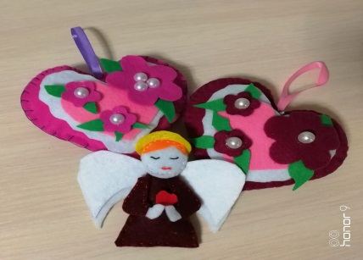
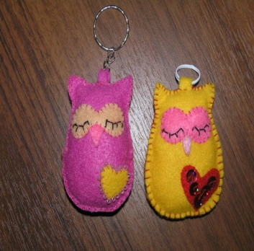

Развиваем ручки
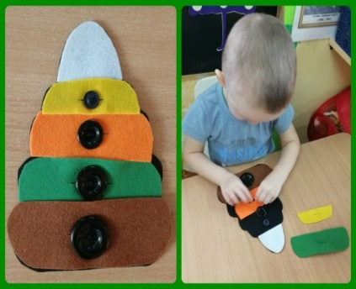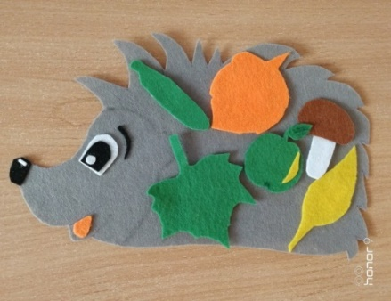

Не учи безделью - учи рукоделию!

Алгоритм деятельности:

- Идея
- Материал
- Творческий процесс – выкройка, шаблон…
- Дизайн - деятельность – шить, клеить…

Хорошего Вам настроения и удачного рукоделия!!!

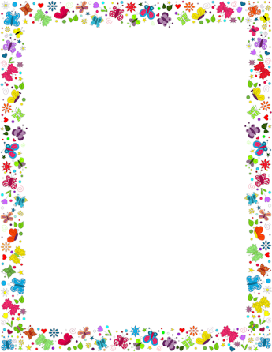

Муниципальное бюджетное дошкольное образовательное учрежение
Детский сад №12 «Журавлик»

Муниципальный этап профессионального конкурса «Воспитатель года - 2020»

«Мастер-класс»

«Изготовление и использование многофункциональных пособий из фетра»
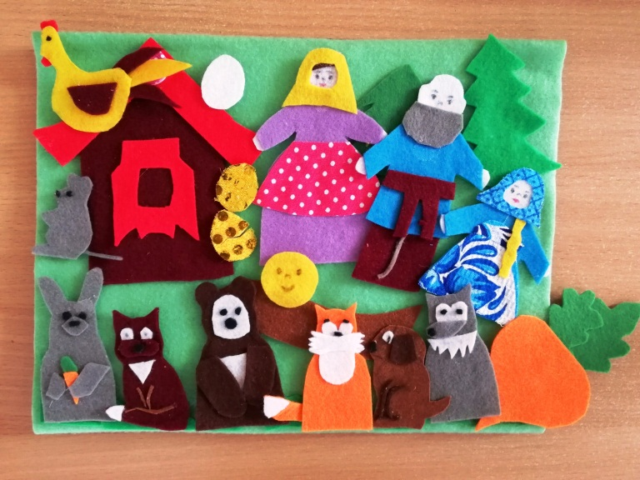
Подготовила: Лукьянцева Юлия Андреевна,
воспитатель

Рубцовск, 2019

Если вы согласны, что в современном мире особую ценность и значимость приобретают уникальные и неповторимые авторские работы, то наш мастер класс для вас!
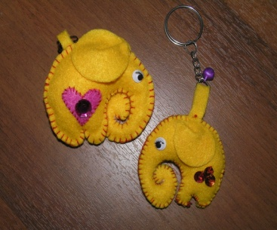
Любое рукоделие хранит тепло рук мастера, дарит вашим близким заботу и радость, частичку вашей души и сердца. Чем бы вы ни занимались, увлечение мастерить из фетра поможет раскрыть свои таланты, узнать себя и показать себя миру.
Это хобби отлично снимает стресс, лечит тело и душу, создает особое настроение гармонии и радости! А если вы привлечете детей и научите их моделировать из этого материала то, несомненно, подарите технические умения, творческое развитие и волшебное настроение!
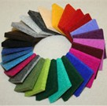
ФЕТР (от франц. feutre – войлок) - материал, получаемый валянием пуха (тонкого волоса) главным образом зайцев, кроликов и коз, отходов меха, тонкой и полугрубой шерсти (иногда с примесью химических волокон). В зависимости от внешней отделки различают: гладкий, ворсовой.
Существует легенда, что фетр получили случайно, в результате сваливания шерсти в обуви кочевников. С тех давних пор стали активно использовать этот материал в создании одежды, палаток, ковров.
Современный фетр для рукоделия — это нетканый материал, который производится традиционно из шерстяного волокна путем сцепления его между собой под воздействием горячей воды, пара и давления. Это основа волоковаляния.

Идеи для фетрового творчества:

О домике в деревне
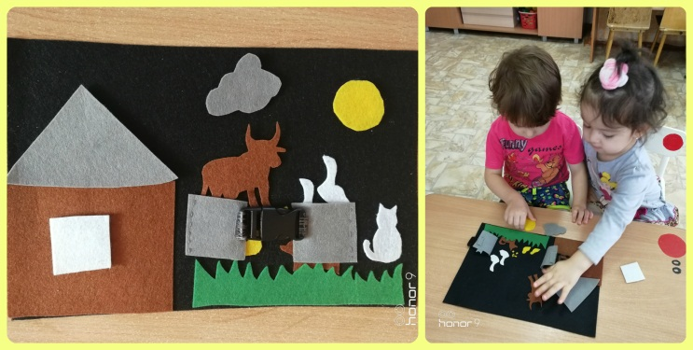
О временах года
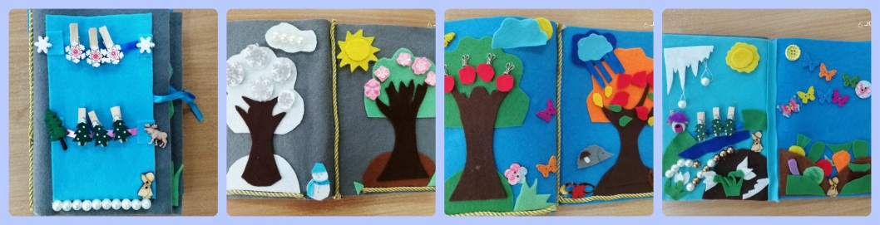
О моде
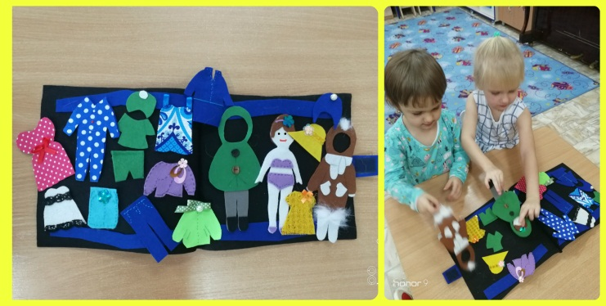
Все обо всем
